

DYPLOM UZNANIA
dla

Pauliny SOJKA

prymusa Policyjnej Klasy Mundurowej
Powiatowego Zespołu Szkół w Lędzinach

za

osiągnięte wyniki w nauce i szkoleniu
średnia ocen 5,0
z życzeniami dalszych sukcesów i osiągnięć

KOMENDANT POWIATOWY POLICJI
w BIERUNIU

podinsp. mgr Jan SŁONINKA

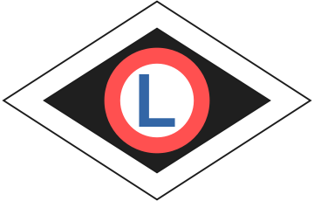
Lędziny, 22 czerwca 2011 r.

